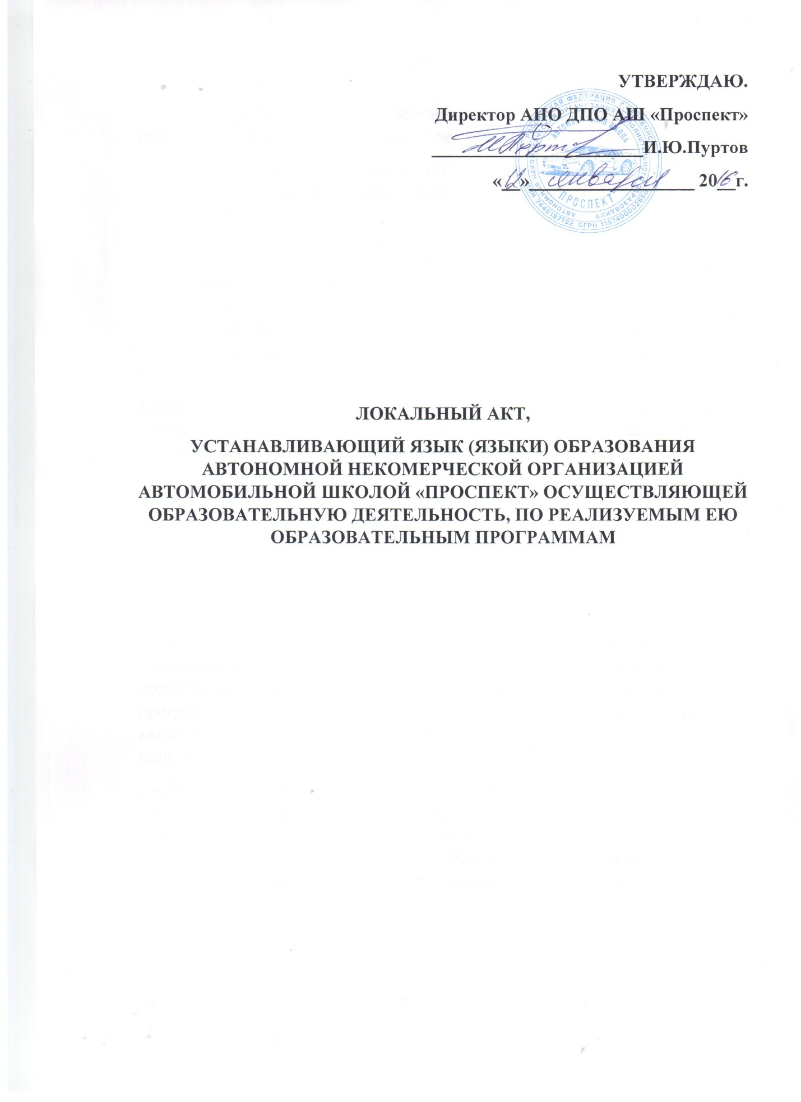

1. Общие положения
1.1 Настоящее Положение разработано в соответствии с требованиями следующих нормативных правовых документов:
- - Федеральный закон Российской Федерации от 29.12.2012 г. № 273-ФЗ «Об образовании в Российской Федерации» (ч. 6 ст. 14; ч. 2 ст. 29; ч. 2 ст. 60);
- - Федеральный закон от 25.07.2002 г. № 115 – ФЗ «О правовом положении иностранных граждан в Российской Федерации» (Собрание законодательного собрания Российской Федерации 2002 г., № 30, ст. 3032);
- - Постановление правительства РФ от 19.03.2001 г. № 196 «Об утверждении Типового положения об общеобразовательном учреждении».
1.2 Положение определяет язык образования в образовательной организации (далее Автошкола), осуществляющей образовательную деятельность по реализуемой ею образовательной программе, в соответствии с законодательством Российской Федерации.
2. Образовательная деятельность
2.1 Образовательная деятельность в Автошколе осуществляется на русском языке.
2.2 Все документы в Автошколу иностранные граждане и лица без гражданства представляют на русском языке или вместе с заверенным в установленном порядке переводом на русский язык. 2.3 Граждане Российской Федерации, иностранные граждане и лица без гражданства, получают образование в Автошколе на русском языке, по образовательной программе профессиональной подготовки водителей транспортных средств категории «В» в соответствии с федеральными государственными стандартами.
2.4 Документ об образовании и (или) о квалификации оформляется на государственном языке Российской Федерации, если иное не установлено Федеральным законом, Законом Российской Федерации от 25.10.1991 г. № 1807-1 «О языках народов Российской Федерации», и заверяются печатью Автошколы, осуществляющей образовательную деятельность.

